EL NIÑO/OSCILACIÓN DEL SUR (ENSO por sus siglas en inglés)
DISCUSIÓN DIAGNÓSTICA

emitida por el

CENTRO DE PREDICCIONES CLIMÁTICAS/NCEP/NWS y el Instituto Internacional de Investigación para el Clima y la Sociedad
Traducción cortesía del: NWS-WFO SAN JUAN, PUERTO RICO
14 de junio de 2018

Estatus del Sistema de alerta del ENSO: Vigilancia de El Niño

Sinopsis: ENSO-neutral es favorecido a través del verano del Hemisferio Norte de 2018, con la posibilidad de desarrollo de El Niño aumentado al 50% durante el otoño, y ~65% durante el invierno de 2018-19.
Condiciones ENSO-neutrales continuaron durante el mes de mayo, indicado por las temperaturas de la superficie del mar (SSTs), cuales estuvieron mayormente cerca del promedio a través del centro y este del Océano Pacífico ecuatorial (Fig. 1). Los últimos índices semanales de El Niño estuvieron entre +0.2ºC y 0.0ºC, excepto para el índice de El Niño-1+2, cual se mantuvo negativo (-0.5ºC; Fig. 2). Las anomalías de la temperatura de la sub-superficie (promediando 180°-100°W) permanecieron positivas y aumentaron aún más a través del mes pasado (Fig. 3), a medida que otro hundimiento de una onda oceánica Kelvin reforzó las temperaturas de la subsuperficie, cuales ya estaban más altas del promedio (Fig. 4). La convección se mantuvo suprimida cerca de la Línea de Cambio de Fecha y aumentó sobre Indonesia (Fig. 5). Los vientos en los niveles bajos y altos estuvieron cerca del promedio a través del Océano Pacífico ecuatorial. En general, las condiciones oceánicas y atmosféricas reflejaron condiciones ENSO-neutrales.
La mayoría de los modelos en IRI/CPC predicen que las condiciones ENSO-neutrales continuarán a través del verano del Hemisferio Norte 2018, con El Niño probablemente desarrollándose después de eso (Fig. 6). El consenso de los pronósticos favorece el desarrollo de El Niño durante el otoño, cual después continuará a través del invierno. Estos pronósticos son apoyados por la acumulación en curso del calor dentro del Océano Pacifico tropical. En resumen, condiciones ENSO-neutrales son favorecidas a través del verano del Hemisferio Norte de 2018, con la posibilidad de condiciones de El Niño aumentando al 50% para el otoño, y ~65% durante el invierno de 2018 (oprima Consenso del Pronóstico de CPC/IRI para la probabilidad de cada resultado en periodos de 3-meses). Esta discusión es un esfuerzo consolidado de la Administración Nacional Oceánica y Atmosférica (NOAA por sus siglas en inglés), el Servicio Nacional de Meteorología de NOAA y sus instituciones afiliadas. Las condiciones oceánicas y atmosféricas son actualizadas semanalmente en la página de Internet del Centro de Predicciones Climáticas (Condiciones actuales de El Niño/La Niña y La Discusión de Expertos). De igual manera, los pronósticos para la evolución de El Niño/La Niña son actualizados mensualmente en la sección Foro de Pronóstico del Boletín de Diagnóstico Climático del Centro de Predicciones Climáticas (CPC por sus siglas en inglés). Perspectivas y análisis adicionales están disponibles en el blog del ENSO. La próxima Discusión Diagnóstica del ENSO está programada para el 12 de julio de 2018. Para recibir una notificación por e-mail al momento en que la Discusión Diagnóstica del ENSO mensual esté disponible, favor enviar un mensaje a: ncep.list.enso-update@noaa.gov.
Centro de Predicciones Climáticas
Centros Nacionales de Predicción Ambiental
NOAA / Servicio Nacional de Meteorología
College Park, MD 20740

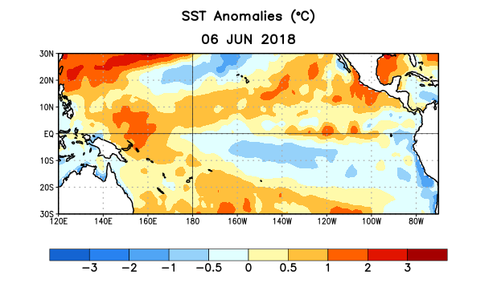

Figura 1. Anomalías (°C) promedio de la temperatura de la superficie del océano (SST, por sus siglas en inglés) para la semana centrada el 6 de junio de 2018. Las anomalías son calculadas utilizando como referencia los periodos promedio semanales de 1981-2010.

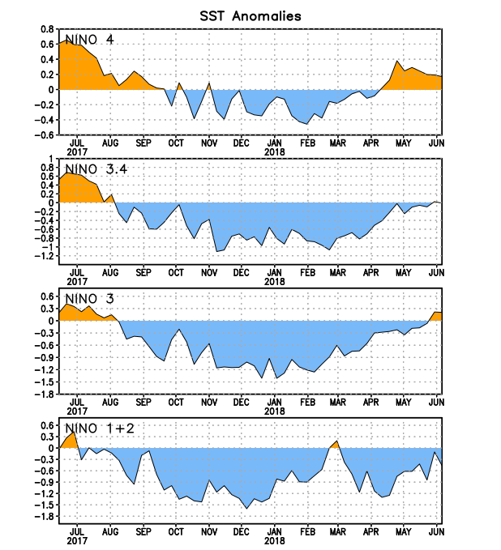
Figura 2. Series de Tiempo de las anomalías (en °C) de temperaturas de la superficie del océano (SST) en un área promediada en las regiones de El Niño [Niño-1+2 (0°-10°S, 90°W-80°W), Niño 3 (5°N-5°S, 150°W-90°W), Niño-3.4 (5°N-5°S, 170°W-120°W), Niño-4 (150°W-160°E y 5°N-5°S)]. Las anomalías de SST son variaciones de los promedios semanales del período base de 1981-2010.

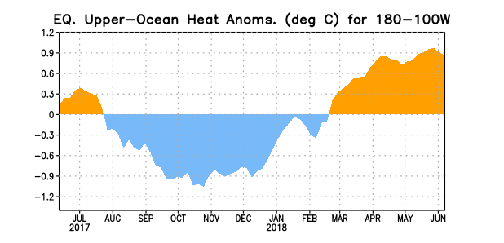

Figura 3. Anomalías del contenido calórico (en °C) en un área promediada del Pacífico ecuatorial (5°N-5°S, 180°-100°W). Las anomalías en el contenido calórico son calculadas como las desviaciones de los penta-promedios del período base de 1981-2010.

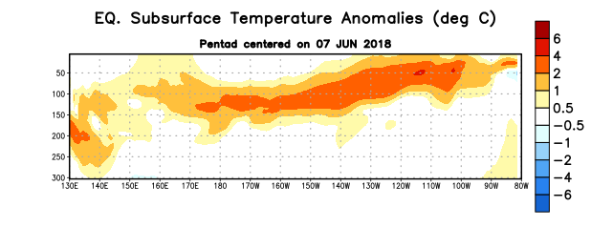

Figura 4: Anomalías de la temperatura (en °C) en un transecto de profundidad-longitudinal (0-300m) en la parte superior del océano Pacífico ecuatorial, centradas en la semana del 7 de junio de 2018. Las anomalías son promediadas entre 5°N-5°S. Las anomalías son variaciones a partir de los penta-promedios durante el periodo base de 1981-2010.

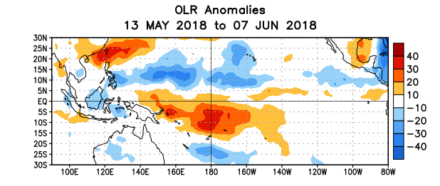

Figura 5. Anomalías del promedio de la radiación de onda larga emitida (OLR, por sus siglas en inglés) (W/m²) durante el período del 13 de mayo – 7 de junio de 2018. Las anomalías de OLR se calculan como desviaciones de los penta-promedios del período base de 1981-2010.
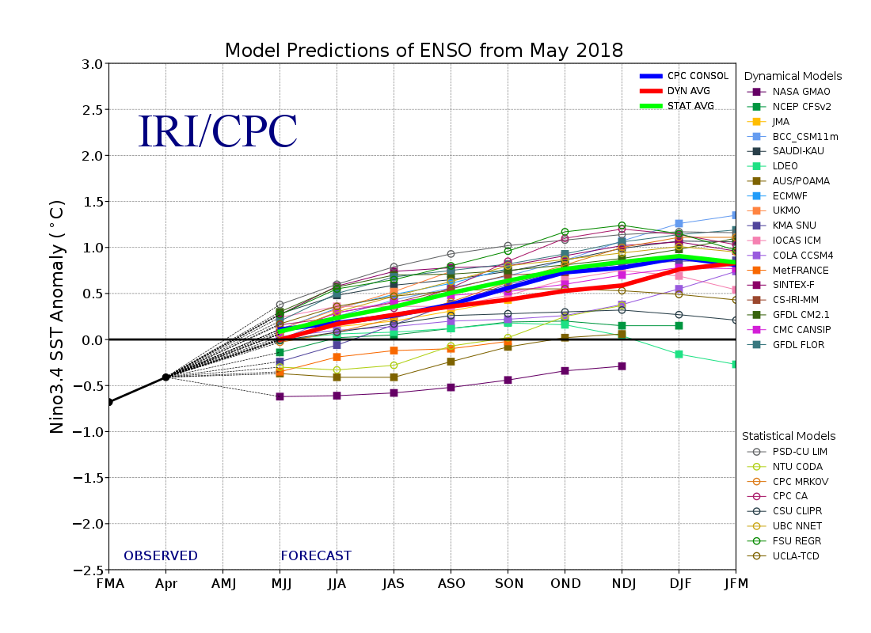

Figura 6. Pronósticos de las anomalías de la temperatura de la superficie del océano (SST) en la región de El Niño 3.4 (5°N-5°S, 120°W-170°W). Figura actualizada el 18 de mayo de 2018.



